Fahrradtraining in der 2. und 3. Klasse

Video Komma
Du sollst bereits in der 2. und 3. Klasse mit dem Rad üben.
Das kannst du auch zusammen mit deinen Eltern!

Was musst du beachten?
- Dein Fahrrad muss verkehrstüchtig sein!
- Du musst immer einen Helm tragen!
- Dein Übungsplatz muss abgesperrt sein!

Welches Material brauchst du?
- Hütchen und Seile. Aber wenn du keine Hütchen und Seile hast, kannst du auch Kreide, Pappschachteln, Flatterbänder, … verwenden. Du musst nur darauf achten, dass du keine Materialien benutzt, mit denen du dich verletzen könntest.

Wie sollst du die Übungen durchführen?
- Du kannst zuerst die Hütchen mit großem Abstand auseinanderstellen.
- Wenn du sicher durch die Übung fahren kannst, kannst du die Abstände der Hütchen verkleinern.

Welche Übungen kannst du machen?
Der Slalom
Fahre mit Schwung in den Slalom. Versuche durchzufahren ohne mit den Pedalen zu treten.
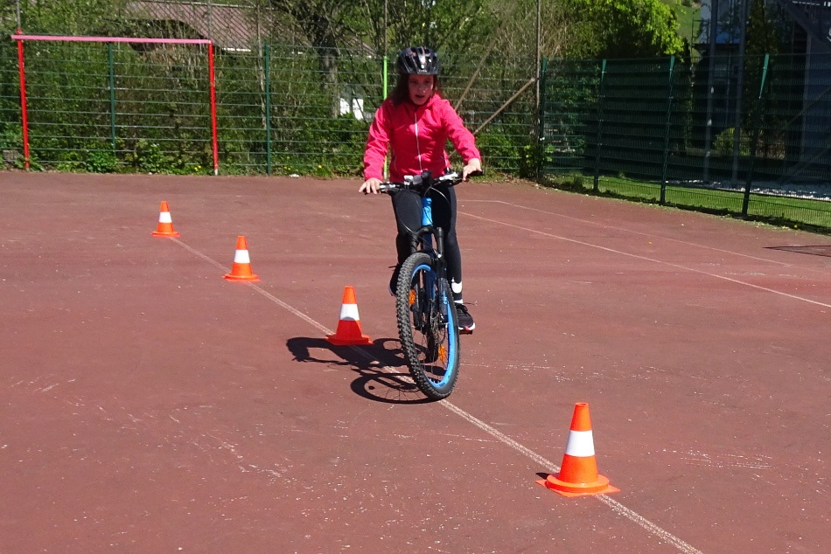Komma

Vorsicht Kurve!
Fahre mit Schwung in die Kurve. Versuche durchzufahren ohne mit den Pedalen zu treten.
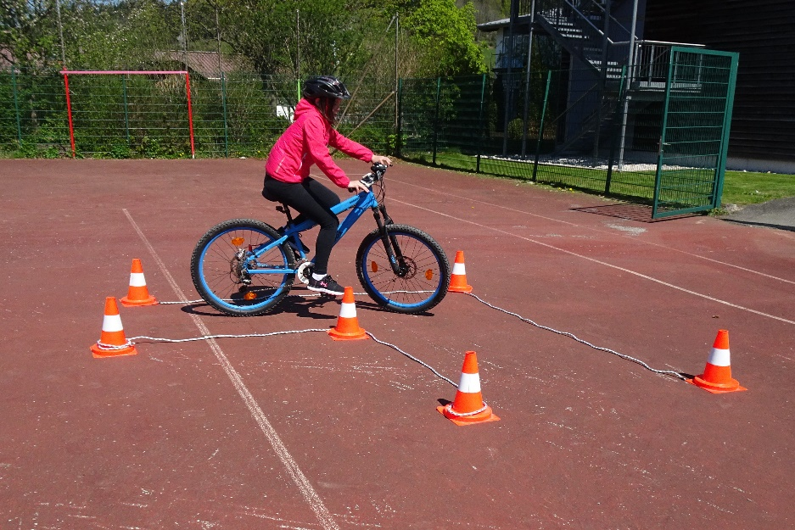 Komma

Die Gasse wird enger!
Fahre mit Schwung in die Gasse. Versuche durchzufahren ohne mit den Pedalen zu treten.
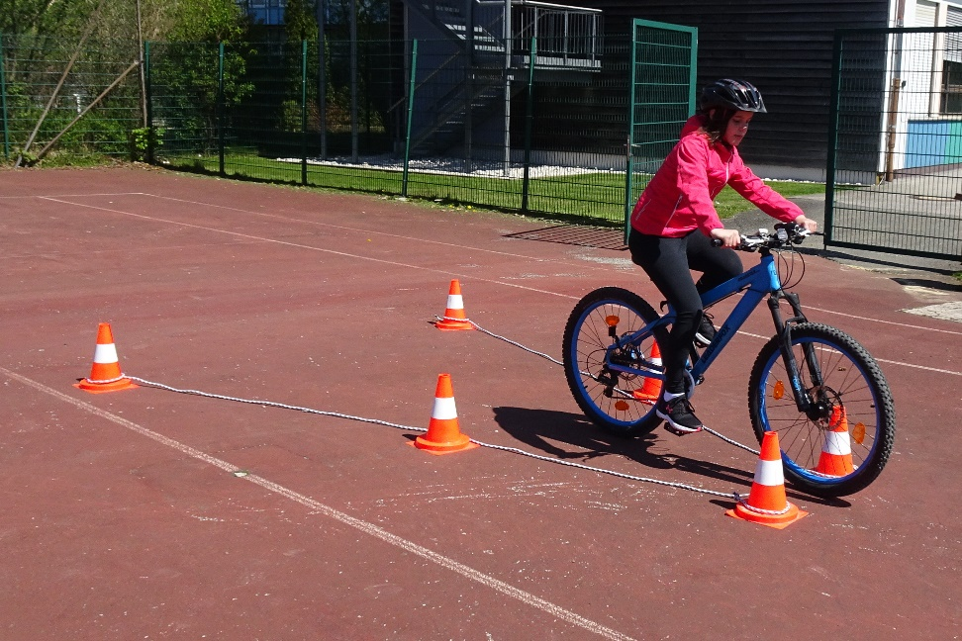 Komma

Der schmale Weg
Fahre mit Schwung in den schmalen Weg. Versuche durchzufahren ohne mit den Pedalen zu treten.
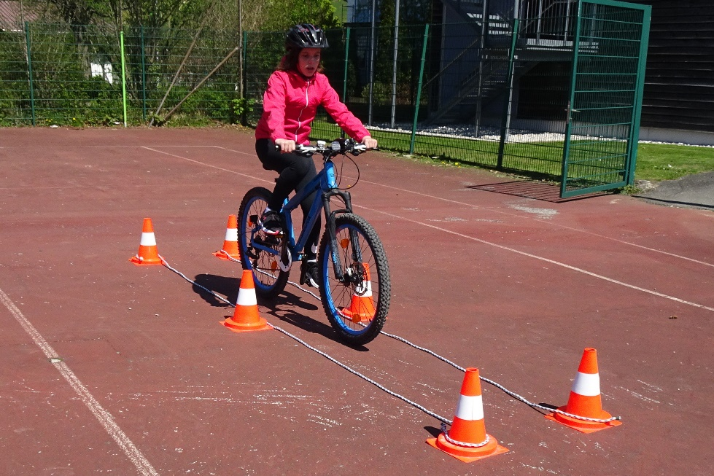 Komma
Die schwere 8
Das ist die schwierigste Übung. Fahre mit Schwung in die „8“. In der Mitte darfst du mit den Tretern kurz Schwung holen.
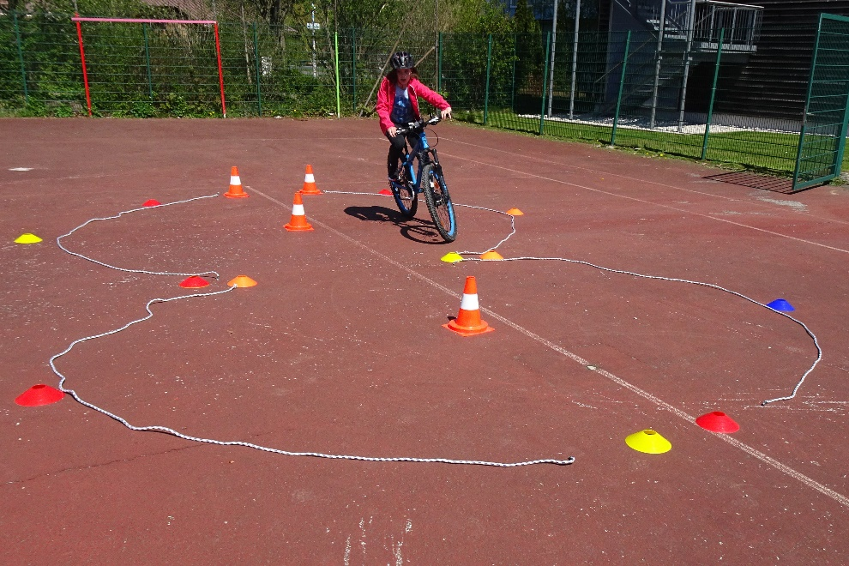 Komma

Der Schulterblick:
Fahre an dem Schild vorbei. Drehe dich um und versuche die Zahl zu lesen. Bei dieser Übung könnte dir auch ein Freund helfen. Er müsste, nachdem du vorbeigefahren bist, eine Seite eines Tischtennisschlägers hochhalten.
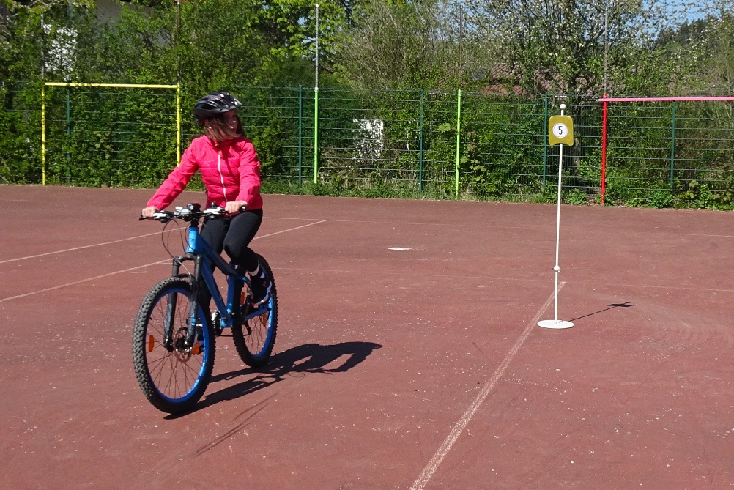 Komma

Der Kreisel
Befestige an einer Säule ein Seil. Versuche das Seilende zu fassen und fahre einmal im Kreis. Danach legst du das Seilende wieder ab.
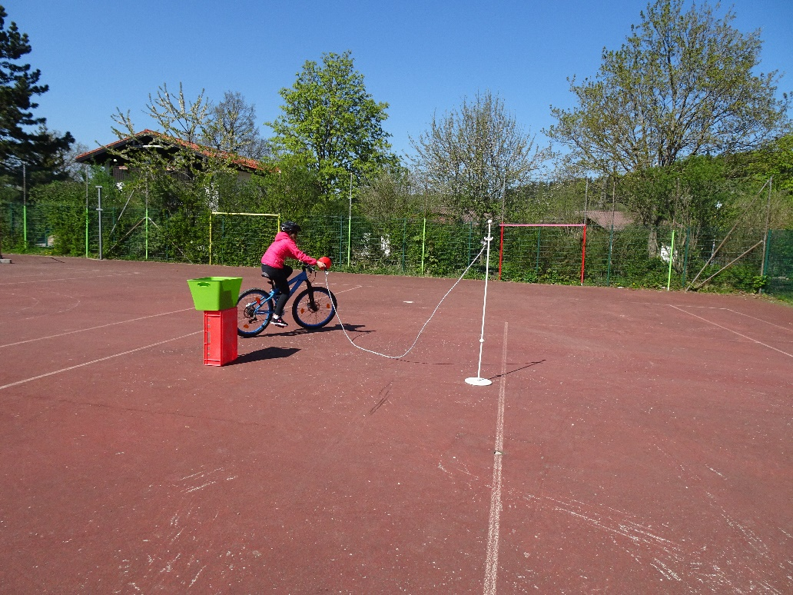 Komma

Weitere Übungen:
- Kombiniere jetzt einige Übungen zu einem Parcours
- Vielleicht fallen dir selbst weitere Übungen ein
Viel Spaß beim Üben!

